Figura 1. Incidencia de cáncer en España en 2015 (varones). Fuente: SEOM, 2017

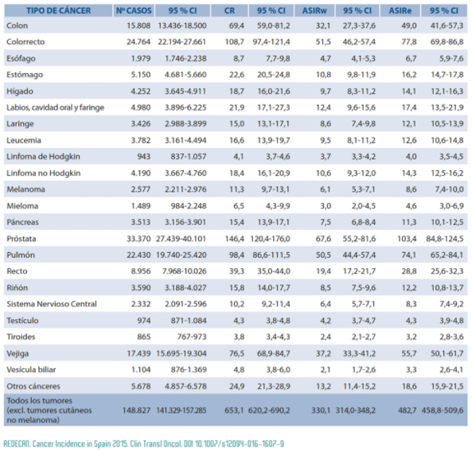

Figura 2. Incidencia de cáncer en España en 2015 (mujeres). Fuente: SEOM, 2017


